Tabla estilos enc ss

Para darle estilo a una tabla en css se usa el selector

Table{}

En css

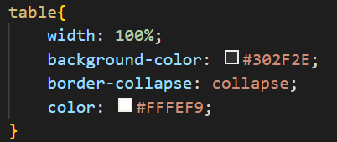

En la web



Estructura en html

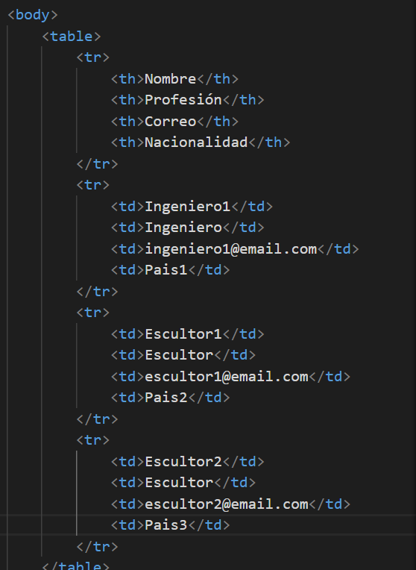

Para seleccionar una fila intercalada se usa

tr:nth-child( even){} pares 2,4,6, etc

( odd){} eleemtos impares 1,3,5,7, etc

En css

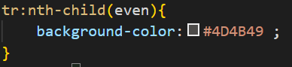

En la web

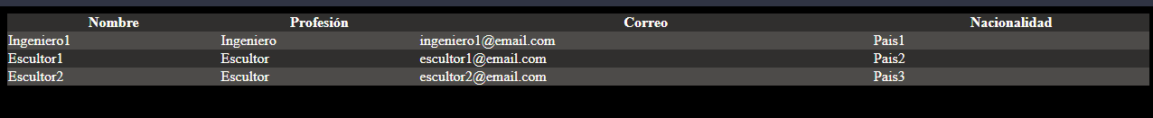



Para los elementos td se usa el selector

td{}

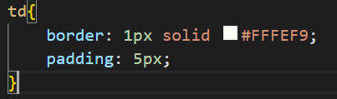

En la web

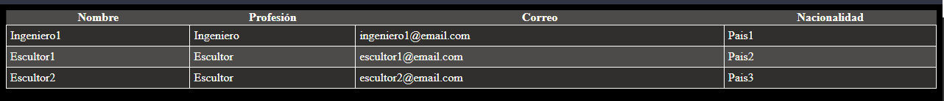

Para seleccionar los elementos th de la tabla se usa le selector

Table th{}

En css

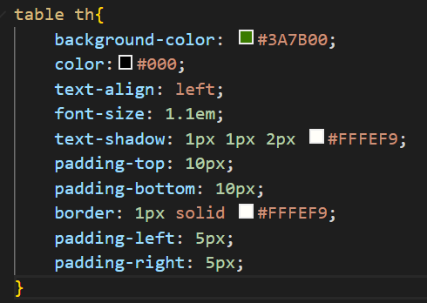

En la web

